ПРАКТИЧЕСКОЕ ЗАНЯТИЕ №6 Расчет надежности системы с поэлементным резервированием
Теоретические сведения
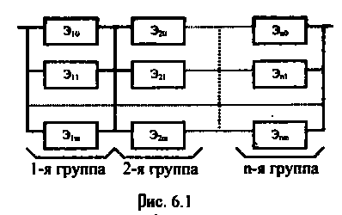
При поэлементном резервировании резервируются отдельно элементы системы (рис.6.1). Определим количественные характеристики надежности системы.
Вероятность отказа –й группы (6.2), где – вероятность отказа элемента на интервале времени . Вероятность безотказной работы -й группы (6.2), где – вероятность безотказной работы элемента на интервале времени ; – кратность резервирования элемента -й группы.
Вероятность безотказной работы системы с поэлементным резервированием или (6.3)
Для равнонадежных элементов системы и и ; (6.4) . (6.5)
Если , (6.6) то формула (6.3) примет вид (6.7)
При экспоненциальном законе надежности, когда , (6.8).
В этом случае формула (6.5) примет вид (6.9) а среднее время безотказной работы системы (6.10)
Подставляя (6.9) в (6.10), получим , (6.11) где .
Решение типовых задач
Задача 6.1.Для повышения надежности усилителя все его элементы дублированы. Предполагается, что справедлив экспоненциальный закон надежности для элементов системы. Необходимо найти вероятность безотказной работы усилителя в течение t=5000 ч. Состав элементов нерезервированного усилителя и данные по интенсивности отказов элементов приведены в табл. 6.1.
Таблица 61

Элементы | Количество элементов | Интенсивность отказов элемента
Транзисторы | 1 | 2,16
Резисторы | 5 | 0,23
Конденсаторы | 3 | 0,32
Диоды | 1 | 0,78
Катушки индуктивности | 1 | 0,09
Решение. В рассматриваемом случае имеет место раздельное резервирование с кратностью , число элементов нерезервированного усилителя n=11. Тогда, используя данные табл. 6.1, на основании формулы (6.8) получим .
Так как , то для приближенного вычисления показательную функцию можно разложить в ряд и ограничиться первыми двумя членами разложения:
Тогда
.
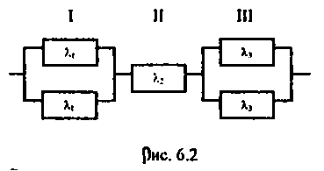
Задача 6.2. Схема расчета надежности резервированного устройства приведена на рис. 6.2. Интенсивности отказов элементов имеют следующие значения: . Предполагается, что справедлив экспоненциальный закон надежности для элементов системы. Необходимо найти среднее время безотказной работы устройства, вероятность безотказной работы устройства, интенсивность отказов устройства.
Решение. Имеем , (6.12) где – вероятность безотказной работы устройства. Очевидно, что . (6.13)
Здесь – вероятность безотказной работы I, II и III группы элементов.
.
Из (16.13) имеем
.
Так как то
или
Подставляя (6.14) в (6.12), получим
Известно, что
(6.16)
или .
Из (6 15) получим
Задача 6.3 Схема расчета надежности устройства приведена на рис. 6.3. Предполагается, что справедлив экспоненциальный закон надежности для элементов устройства и все элементы устройства равнонадежны. Интенсивность отказов элемента . Требуется определить резервированного устройства.
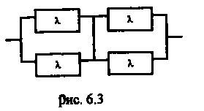
Решение. ; (6.17)
, так как
;
или . (6.18)
Подставляя (6.18) в (6.17), получим
Определим .
Имеем
Задача 6.4. Нерезервированная система управления состоит из n=5000 элементов. Для повышения надежности системы предполагается провести раздельное дублирование элементов. Чтобы приближенно оценить возможность достижения заданной вероятности безотказной работы системы при t=10 ч, необходимо рассчитать среднюю интенсивность отказов одного элемента при предположении отсутствия последействия отказов.
Решение. Имеем вероятность безотказной работы системы при раздельном дублировании и равнонадежных элементах , где – вероятность безотказной работы одного элемента. Так как должно быть , то .
Разложим по степени в ряд и, пренебрегая членами ряда высшего порядка малости, получим . Учитывая, что , интенсивность отказов элемента .
Задачи для самостоятельного решения
Задача 6.5, Схема расчета надежности устройства показана на рис 6 4. Предполагается, что справедлив экспоненциальный закон надежности для элементов устройства. Интенсивности откатов элементов имеет следующие значения: Xi-СЗ*Ю3 1/ч, XHVMO-1 l/ч. Необходимо определить вероятность безотказной работы устройства в течение времени t= 100 ч, среднее время безотказной работы, частоту отказов и интенсивность отказов в момент времени t=!00ч.
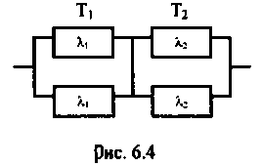
Задачаб^Схема расчета надежности приведена на рис. 6.5. Предполагается, что справедлив экспоненциальный закон надежности для элементов изделия. Требуется определить интенсивность отказов изделия, если интенсивности отказов элементов имеют следующие значения: Х,=0,23* 1<Г» 1/ч, Х2=0,1710-⁵1/ч.
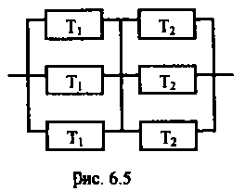
Задача 6 7 В телевизионном канале связи, состоящем из приемника и передатчика, применено раздельное дублирование передатчика и приемника. Передатчик и приемник имеют интенсивности отказов Хп=2*10^{л} 1/ч и ХцН • 10-' 1/ч соответственно. Схема канала представлена на рис. 6.6. Требуется определить вероятность безотказной работы канала Pc(t), среднее время безотказной работы пъ, частоту отказов W), интенсивность отказов Ш-
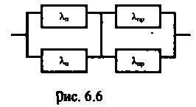
Задача 6.8. Схема расчета надежности системы показана на рис. 6.7, где также приведены интенсивности отказов элементов. Требуется определить вероятность безотказной работы системы Pc(t) и частоту отказов Щ.

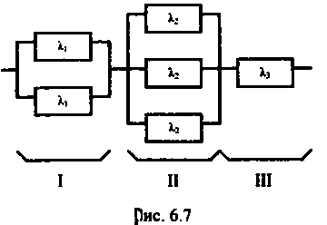
Задача 6.9. Радиоэлектронная аппаратура состоит из трех блоков: I, II и III. Интенсивности отказов для этих трех блоков соответственно равны X,, Хг, /.,. Требуется определить вероятность безотказной работы аппаратуры Pc(t) для следующих случаев: а) резерв отсутствует; б) имеется дублирование каждого блока.
Задача 6 10 Нерезервированная система управления состоит из п=40О0 элементов. Известна требуемая вероятность безотказной работы системы РС«Н>,9 при t=100 ч. Необходимо рассчитать допустимую среднюю интенсивность отказов одного элемента, считая элементы равнонадежными, для того чтобы приближенно оценить достижение заданной вероятности безотказной работы при отсутствии профилактических осмотров в следующих случаях: а) резервирование отсутствует; б) применено раздельное (поэлементное) дублирование.
Задача 6.11. В радиопередатчике, состоящем из трех равнонадежных каскадов (п=3) применено раздельное дублирование каждого каскада. Интенсивность отказов каскадов Х=5 10"4 1/ч. Рассчитать вероятность безотказной работы Рс(0 в течение времени t=100 ч и среднее время безотказной работы m» радиопередатчика.
Задача 6.12. Вычислитель состоит из двух блоков, соединенных последовательно, и характеризуется соответственно интенсивностями отказов Х|=120,54 10-* 1/ч и Аа-185,66*10-» 1/ч. Выполнено пассивное поэлементное резервирование с неизменной нагрузкой блока 2 (см. рис. 6.8). Требуется определить вероятность безотказной работы Pc(t) вычислителя, среднее время безотказной работы т*, частоту отказов fc(t) и интенсивность отказов >.(.) вычислителя. Следует также определить Pc(t) при t=20 ч.
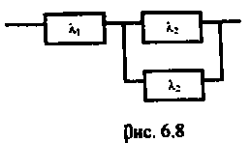
Задача 6.13 Вычислительное устройство состоит из п=3 одинаковых блоков, к каждому из которых подключен блок в нагруженном резерве. Интенсивность отказов каждого блока MV* 1/ч. Требуется определить вероятность безотказной работы P<(t) устройства и среднее время безотказной работы устройства т..

